О выполнении мероприятий по реализации
проектов «Горки – здоровый город», «Школа – территория здоровья»
в государственном учреждении образования
«Средняя школа №2 г. Горки»

В государственном учреждении образования «Средняя школа №2 г. Горки» в рамках проекта «Школа – территория здоровья» реализуется программа «Здоровая школа». Программа определяет содержание и основные пути по активизации пропаганды здорового образа жизни и безопасности детей и подростков. Основная задача учреждения – обеспечить комфортную среду для всех участников образовательного процесса, которая способствует сохранению и укреплению здоровья.
Проведены мероприятия:
классные, информационные часы, воспитательные мероприятия в учебное время и мероприятия во время каникул по здоровому образу жизни;
в вечернее время работает спортзал;
занятия объединений по интересам «Общая физическая подготовка», «Стремительный мяч»;
с 14.02 по 02.03.2023 акция «Вместе против наркотиков»;
с 27.02 по 17.03.2023 акция «Вместе за здоровый образ жизни»;
анкетирование учащихся по вопросам наркопотребления и доступности наркотических средств с целью изучения уровня их информированности;
анкетирование несовершеннолетних 8 – 11 классов на тему профилактики игровой зависимости и вовлечения несовершеннолетних в азартные игры;
социологическое исследование на тему «Наркомания в современном обществе» (обучающиеся 11 классов);
02.03.2023 года выступали начальник ИДН Иванова С.В., заместитель председателя КДН Хомякова Е.А. в рамках акции «Вместе против наркотиков», «Вместе за здоровый образ жизни» по теме профилактики наркомании в молодёжной среде, употребления психотропных веществ и вреде курения, по деструктивным группам ЧВК “Редан”.
16.03.2023 года проведено общешкольное родительское собрание на тему «Роль семьи в профилактике алкогольной, табачной и наркотической зависимости: что об этом нужно знать. Бесконтрольность свободного времени – основная причина совершения правонарушений и преступлений» (выступали оперуполномоченный ГНиПТМ Казаков В.С. по вопросу “Профилактика преступлений в сфере незаконного оборота НСПВ, половых преступлений”, врач-психиатр УЗ “Горецкая ЦРБ” Чукова Л.В. по вопросу “Вредные привычки”, участковый инспектор ИДН Горецкого РОВД Кострова А.Н. по вопросу “Профилактика правонарушений и преступлений среди несовершеннолетних. ЧВК “Редан”, соблюдение личной безопасности”).

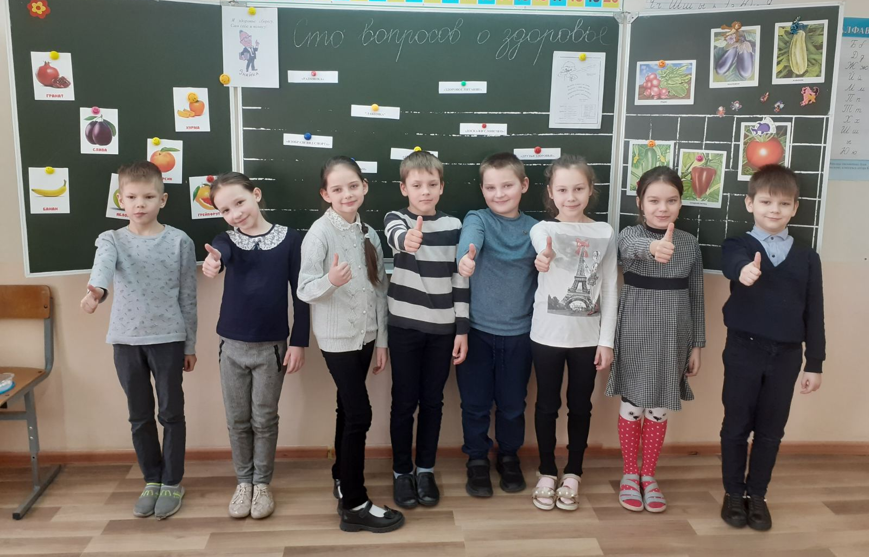
Игра-викторина «Сто вопросов о здоровье» для учащихся 2 класса. Ребята побывали на станциях: «Разминка», «Почемучка», «Здоровое питание», «Друзья здоровья». Учащиеся в процессе игры отвечали на вопросы о здоровье, выбирали полезные продукты для детского организма, отгадывали загадки, собирали пословицы.
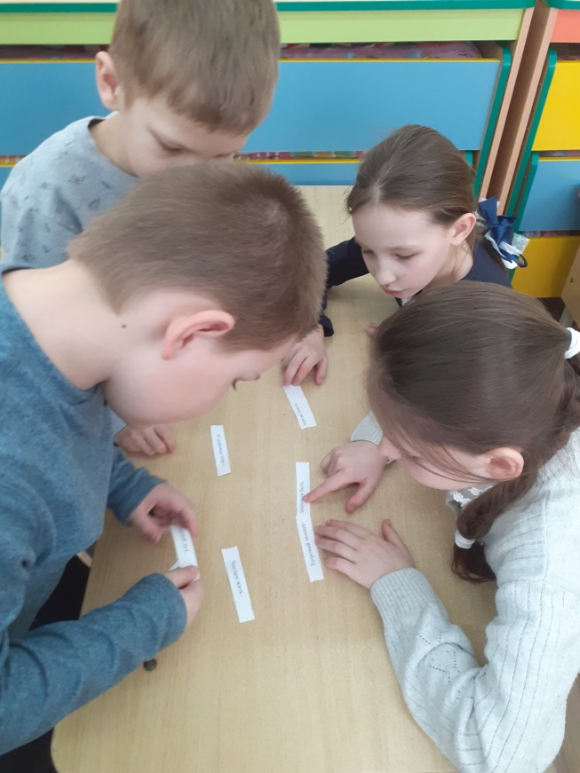
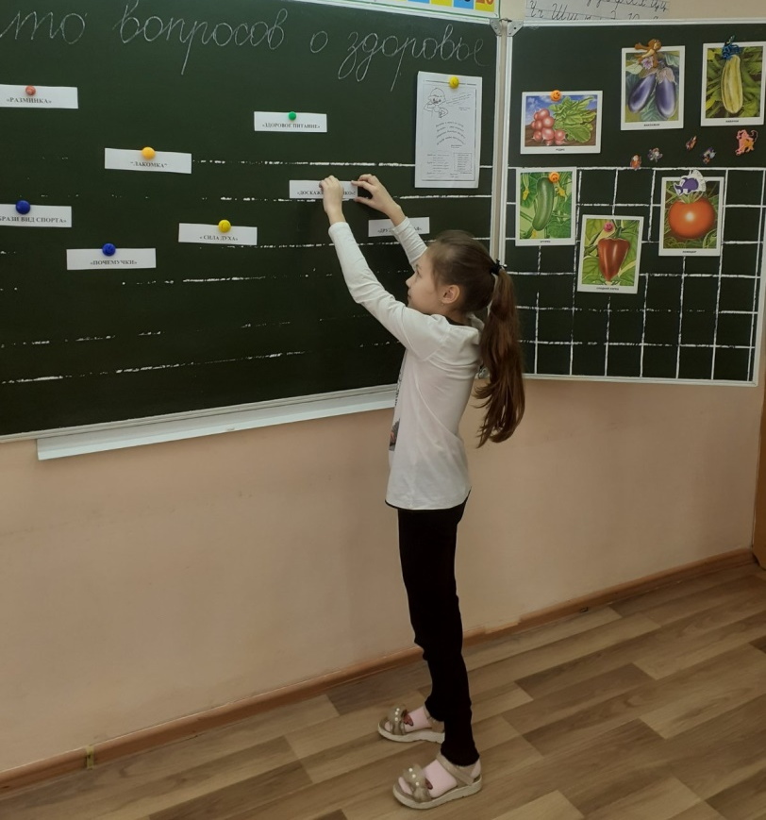

Спортивное состязание «Здоровым жить здорово!». Было весело и задорно, с пользой для здоровья.
